Федеральное государственное автономное образовательное учреждение высшего образования «Национальный исследовательский университет ИТМО»

**Факультет программной инженерии и компьютерной техники**

**Программирование**

Лабораторная работа №3

Выполнил: Герасимов Артём Кириллович

Группа: P3108

Вариант: 849

Преподаватель: Харитонова Анастасия Евгеньевна

Санкт-Петербург

2021

Оглавление

Задание 2

Диаграмма классов 2

Исходный код 3

Результат работы программы 3

Вывод 4

Задание

**Описание предметной области, по которой должна быть построена объектная модель:**

По правде говоря, Малыш ему даже не обрадовался. Малыш вздохнул. Весь день он ломал себе голову, как уберечь Карлсона от Филле и Рулле. Может, надо позвонить в полицию? Нет, это не годится, потому что тогда обязательно придется объяснять, почему Филле и Рулле хотят поймать Карлсона, а это просто опасно.

**Программа должна удовлетворять следующим требованиям:**

1. Доработанная модель должна соответствовать [принципам SOLID](https://en.wikipedia.org/wiki/SOLID_(object-oriented_design)).
2. Программа должна содержать как минимум два интерфейса и один абстрактный класс (номенклатура должна быть согласована с преподавателем).
3. В разработанных классах должны быть переопределены методы equals(), toString() и hashCode().
4. Программа должна содержать как минимум один перечисляемый тип (enum).

**Порядок выполнения работы:**

1. Доработать объектную модель приложения.
2. Перерисовать диаграмму классов в соответствии с внесёнными в модель изменениями.
3. Согласовать с преподавателем изменения, внесённые в модель.
4. Модифицировать программу в соответствии с внесёнными в модель изменениями.

Диаграмма классов

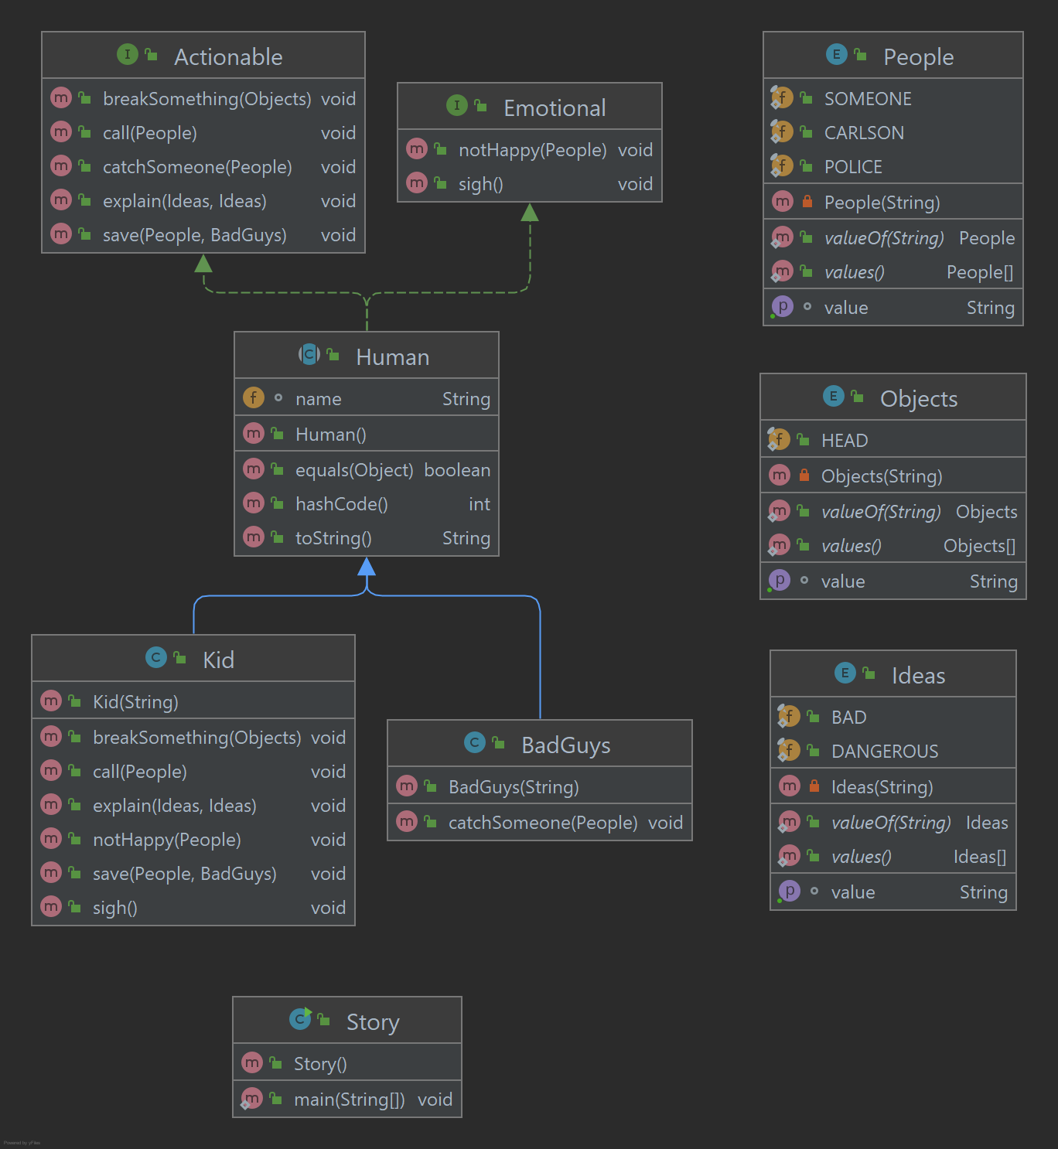

Исходный код

<https://github.com/Levit104/ITMO/tree/main/1st%20Semester/Programming/Lab%203>

Результат работы программы

По правде говоря, Малыш ему даже не обрадовался.

Малыш вздохнул.

Весь день Малыш ломал себе голову, как уберечь Карлсона от Филле и Рулле.

Может, надо позвонить в полицию?

Нет, это не годится, потому что тогда придется объяснять, почему Филле и Рулле хотят поймать Карлсона, а это опасно.

Вывод

Во время выполнения данной лабораторной работы я научился работать с абстрактными классами, интерфейсами и перечислениями enum, а также лучше освоил работу с полями, методами и классами.